Miércoles
27
de enero

1° de Secundaria
Ciencias. Biología

Células: piezas de un rompecabezas humano

Aprendizaje esperado: Identifica a la célula como la unidad estructural de los seres vivos.

Énfasis: Relacionar tipos de células con tejidos del ser humano.

¿Qué vamos a aprender?

Las células del cuerpo humano que, en conjunto, forman a los distintos tejidos que componen a todos nuestros órganos y que, sin las distintas células que los conforman, nuestro organismo tendría problemas en su funcionamiento.

Ten a la mano tus útiles escolares, como: libreta, lápiz, lapicero, colores y libro de texto, ya que son herramientas de trabajo imprescindibles.

Con ellos podrás agregar una nueva palabra a tu “Abecedario biológico”, la que contribuirá a desarrollar un conocimiento científico básico.

¿Qué hacemos?

Para que un organismo animal mantenga un equilibrio en su cuerpo y en sus funciones vitales, es indispensable que todas sus partes trabajen en conjunto, debido a que un solo organismo, cada día realiza funciones simultáneas para coordinar la actividad de miles de billones de células., y a pesar de que son un gran número de células, todo está muy bien organizado.
Esta organización de nuestro cuerpo se debe a las unidades básicas de la vida que lo conforman, estas células tienen diferentes formas, tamaños, funciones y ubicación lo que determinará su agrupación con otras células semejantes formando una red de células, llamada tejido.
Estos tejidos, estructurados por millones de células que trabajan en conjunto hacia una misma finalidad, formarán los órganos que a la vez constituyen los sistemas que seguramente ya conoces —como el sistema digestivo, sistema respiratorio, sistema nervioso, entre otros—.

En el cuerpo, existen alrededor de 200 tipos diferentes de células y todas ellas se agrupan en diversos tejidos que se han clasificado en 4 tipos: el epitelial, el conectivo, el muscular y el nervioso.

El tejido epitelial, este tejido cubre las superficies del cuerpo y consta de distintas capas de células, que están firmemente adheridas entre sí mediante conexiones y uniones muy estrechas.

Observa la siguiente imagen:

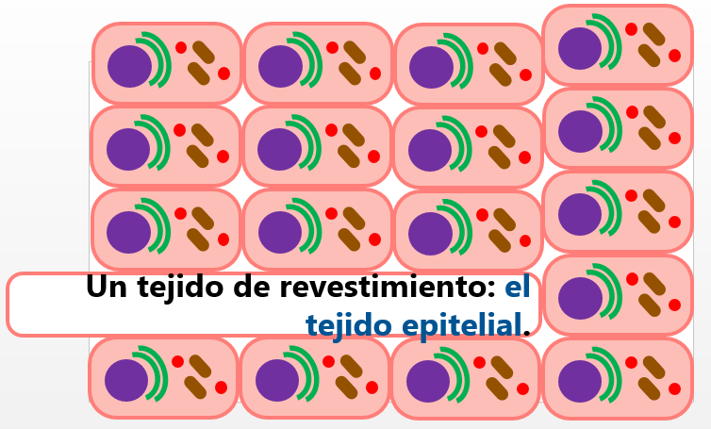

Esta tiene una estructura formada sólo por un bloque o célula, esta representación hace referencia al epitelio simple que tiene el grosor de una célula y recubre al sistema: respiratorio, digestivo, urinario, reproductivo y circulatorio.

Por ejemplo: en el caso de los pulmones el epitelio está formado de una capa muy delgada de células planas, lo que es ideal para permitir un intercambio rápido de oxígeno en los pulmones y de CO2 en la sangre.

Dentro del sistema respiratorio también se encuentran las células epiteliales bronquiales, que tienen cilios que movilizan partículas y moco.

¿Sabías que también hay células epiteliales en el sistema digestivo?

Aquí las células epiteliales del estómago secretan o liberan enzimas, sustancias que ayudan a la digestión de los alimentos.

Mientras que, en el intestino, las células epiteliales tienen una doble función, la liberación de sustancias digestivas y la absorción de los nutrientes de los alimentos.

No todos los tejidos epiteliales se conforman de una sola célula de grosor, ya que el epitelio estratificado, está formado por varias capas de células, por lo que puede resistir un desgaste considerable, este encuentra principalmente en la piel.

¿Y sabías que la piel es el órgano más grande del cuerpo? Éste se forma por dos tipos de tejido: epitelial y conectivo.

El tejido epitelial de la piel continuamente se renueva y constituye la primera barrera de protección contra microorganismos, las radiaciones ultravioletas, la perdida de agua y la protección ante ciertos compuestos químicos. Además, en este tejido se encuentra lo sensorial, y la liberación de sustancias, como el sudor.

Dentro del cuerpo también se encuentra el tejido conectivo, este se encarga de dar soporte y fuerza a otros tejidos y ayudan a unir a las células que los forman.

Es importante señalar, que el tejido conectivo protege a los otros tres tejidos, pero a diferencia de estos, los tejidos conectivos se caracterizan por tener tejidos líquidos, como la sangre o sólidos como el cartílago o el óseo.

En los tejidos líquidos tenemos a la sangre que es un tejido sanguíneo formado por diversas células como los, glóbulos blancos y los rojos.

Estas células están suspendidas en un líquido o plasma que es el que ayuda a transportar por todo el organismo los nutrientes, gases, sustancias de desecho, hormonas y demás elementos que necesitas para funcionar.

Los tejidos conectivos sólidos como el tejido cartilaginoso, es resistente, pero flexible y constituye el esqueleto del ser humano, cuando es apenas un embrión.

Cuando el cuerpo de un embrión madura, el cartílago es reemplazado por un esqueleto óseo.

Sin embargo, en el estado de adulto los humanos poseen el cartílago en zonas como la tráquea, la nariz y las orejas, así como los discos entre vértebras y en los extremos de los huesos.

Incluso, puedes encontrar tejido conectivo que tiene funciones metabólicas, como ocurre en el tejido adiposo blanco cuyas células, los adipocitos, almacenan grasas en una gota dentro de ellas, como nutrientes de reserva proveyendo energía y aislación térmica cuando forma una capa de grasa debajo de la piel.
El tercer tejido es el muscular, cuyas células son largas y delgadas, estas células son llamadas fibras musculares, se contraen o acortan cuando se estimulan y se relajan, cuando se detiene esa estimulación.

Hay tres tipos de tejido muscular: esquelético, cardiaco y liso,

La contracción del músculo esquelético se estimula a través del sistema nervioso y, por lo general, bajo el control voluntario o consciente y como lo dice su nombre, su principal función es ¡mover el esqueleto! Como cuando bailas, caminas o escribes las notas de esta sesión.

Las fibras musculares son elásticas y largas como las ligas de esta representación. Cuando estas ligas se estiran y se contraen generan el movimiento.

Cada músculo esquelético está unido a dos o más huesos de manera directa o, más a menudo, por medio de tendones de tejido conectivo.

Cuando el músculo se contrae, los huesos se mueven alrededor de una articulación que se mantiene unida por ligamentos y por lo general contienen un líquido lubricante.

Cada músculo esquelético consiste en cientos a miles de fibras musculares unidas por tejido conectivo, como se muestra en este modelo.

A diferencia del esquelético, el músculo cardiaco que sólo se encuentra en el corazón, se activa espontáneamente y es involuntario quiere decir que no tienes el control sobre él.

Las células del músculo cardiaco se interconectan mediante uniones por las que se esparcen rápidamente señales eléctricas, contrayéndose de manera espontánea unas 70 veces por minuto y de este modo mantienen el latido cardíaco hora tras hora, día tras día durante toda una vida.

El músculo liso se encuentra en todo el cuerpo y produce contracciones lentas y sostenidas que, por lo común, son involuntarias.

En la mayoría de los órganos huecos, como el intestino grueso y delgado, hay fibras de músculo liso, en este caso impulsan el alimento digerido o quimo, así como los desechos o heces fecales través de estos órganos.

En los vasos sanguíneos, las fibras de músculo liso rodean a estos pequeños tubos de forma circular apretando a los vasos cuando las fibras se contraen, causando el movimiento de la sangre, regulando su presión y su velocidad.

Por último, el tejido nervioso, el cual se especializa en producir y transmitir señales eléctricas. La capacidad de percibir y responder al mundo se debe a este tejido.
El tejido nervioso está compuesto de dos tipos de células, las primeras son las células nerviosas, llamadas neuronas, que están formadas por dendritas, especializadas en recibir señales de otras neuronas o del ambiente y de un cuerpo celular llamado soma en donde se realiza el metabolismo y un axón que transporta la señal eléctrica de la neurona al musculo.

Las segundas son las células gliales que no transmiten el impulso nervioso, pero sirven de sostén a las neuronas, las aíslan, las defienden y las nutren, desempeñando un papel fundamental para mantener a las neuronas en las condiciones óptimas, ya que las neuronas no pueden ser reemplazadas.

Este tejido a su vez integra al cerebro, la columna vertebral y los nervios que recorren todas las partes del cuerpo.

Las neuronas son células que se interconectan formando redes de comunicación que generan señales eléctricas y las transmiten a otras neuronas.

La neurona transmite información o una instrucción a otra parte del cerebro o alguna zona de nuestro cuerpo, estas células se mantienen conectadas entre sí.

Si se llegasen a desconectar algunas de las sinapsis o conexiones nerviosas, esta señal no se transmitiría entre ellas, a lo que podemos entender como perdida de información o un déficit de algunas capacidades motrices, como ocurre en el caso del Alzheimer.

Las funciones complejas del sistema nervioso son producto de la interacción entre redes de neuronas y no solamente de una sola.

El cuerpo humano está conformado por variedad de células con diferentes formas, como las siguientes:

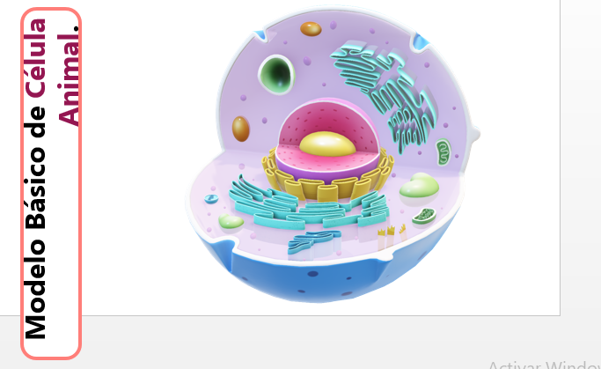

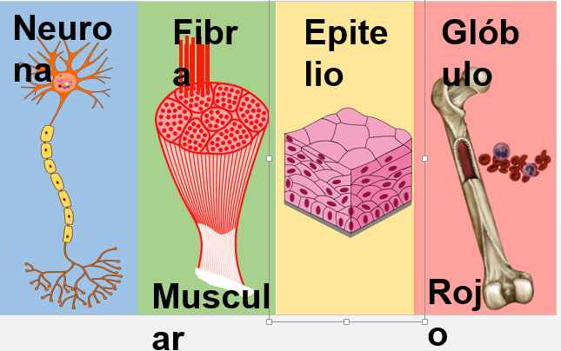

El Reto de Hoy:

Busca el siguiente material en la página oficial de Aprende en Casa:

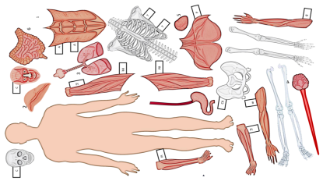

En este recurso se encuentran algunos de nuestros órganos, pero desorganizados. Por ello te sugiero armar este modelo anatómico de forma correcta y destacar los tejidos que estudiaste en la sesión.

Intenta que tu modelo quede semejante al de la imagen siguiente:

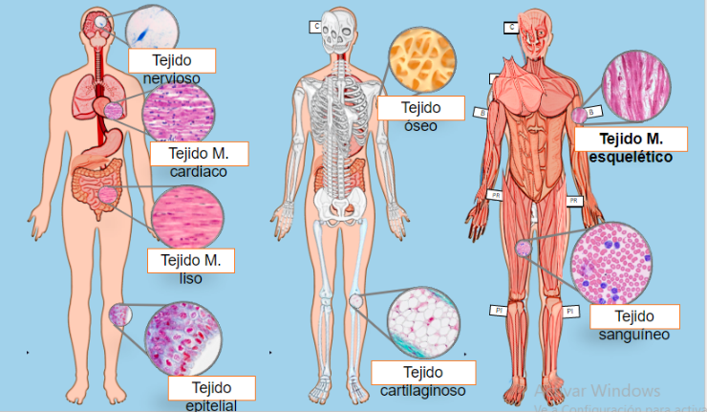

Te invito a que la anexes a tu “Abecedario biológico”, las palabras “Tejido animal”, ya que fue importante para entender el tema de hoy y, seguramente, será de utilidad para desarrollar nuevos aprendizajes

Te sugiero investigar más sobre el tema, te invito a fascinarte por la increíble unidad estructural que te conforma, la célula.

¡Buen trabajo!

Gracias por tu esfuerzo.

Para saber más:
Lecturas
https://libros.conaliteg.gob.mx/secundaria.html

